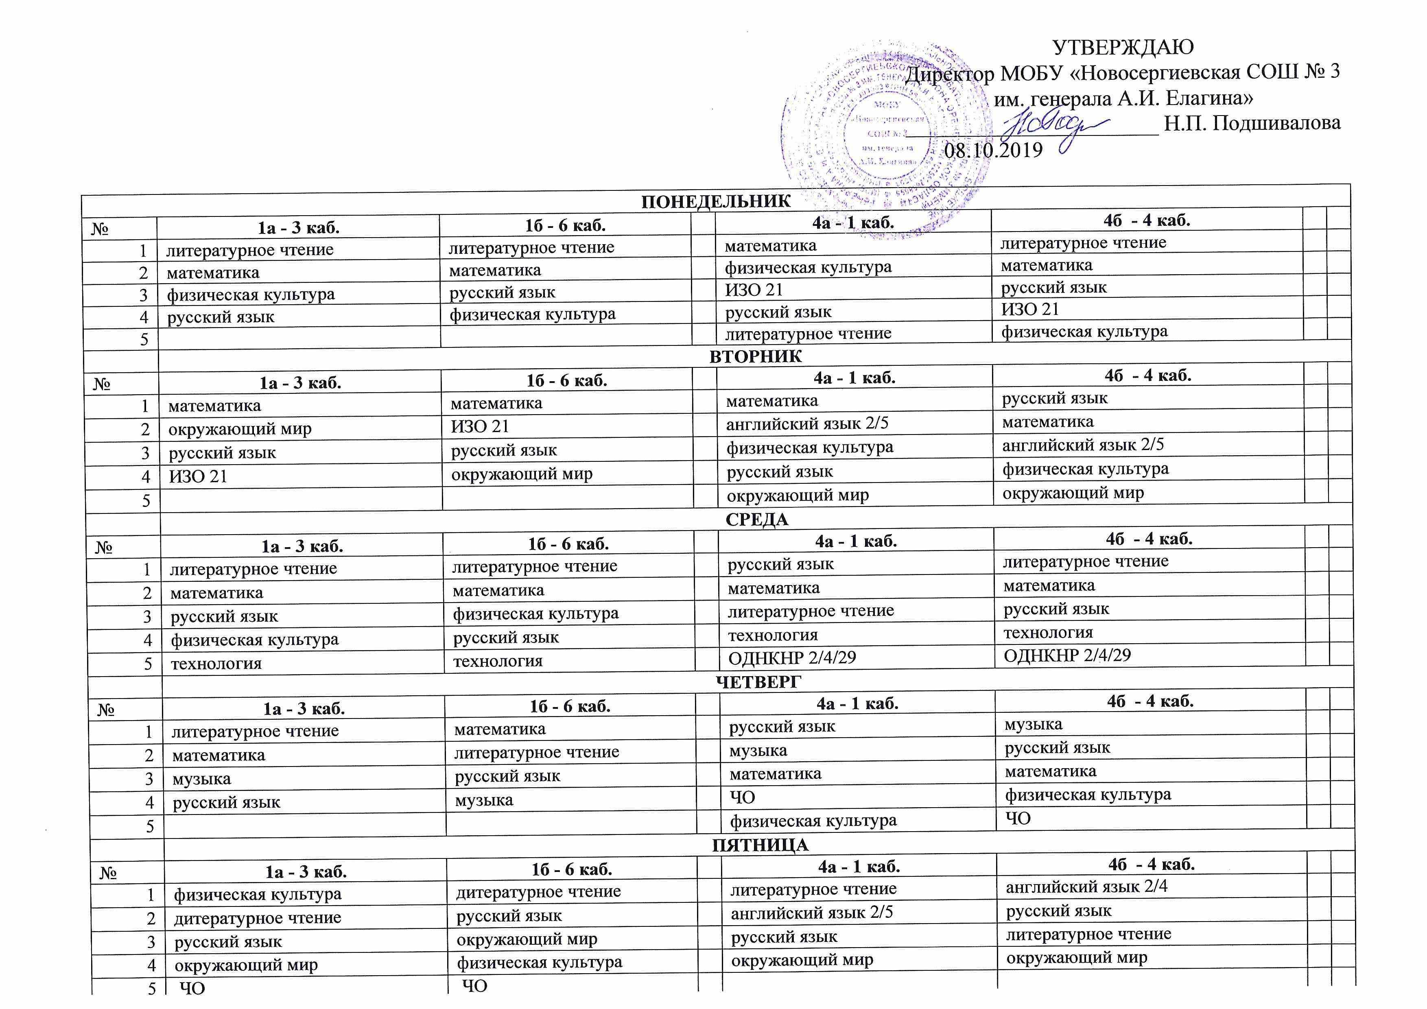

 | ПОНЕДЕЛЬНИК
 | № |  | 5а | 5б |  | 5в |  | 6а |  | 6б |  | 7а |  | 7б
 | 1 |  | русский язык 15 | физическая культура |  | физическая культура |  | история 36 |  | математика 34 |  | английский язык 2/5 |  | английский язык 2/5
 | 2 |  | математика 1 | английский язык 2/44 |  | русский язык 15 |  | английский язык 5/  информатика 37 |  | история 36 |  | русский язык 31 |  | биология 27
 | 3 |  | литература 15 | математика 1 |  | математика 22 |  | математика 34 |  | информатика 37/  английский язык 2 |  | история 36 |  | русский язык 31
 | 4 |  | английский язык 2/44 | история 28 |  | литература 15 |  | русский язык 33 |  | английский язык 5/ информатика 37 |  | алгебра 22 |  | история 34
 | 5 |  | история 28 | русский язык 15 |  | английский язык 5 |  | информатика 37/  английский язык 2 |  | ИЗО 21 |  | биология 27 |  | алгебра 22
 | 6 |  | физическая культура | литература 15 |  | история 28 |  | ИЗО 21 |  | русский язык 31 |  | технология |  | технология
 | 7 |  |  |  |  |  |  |  |  |  |  | технология |  | технология
 |  |  |  |  |  |  |  | ВТОРНИК
 | 1 |  | ИЗО 21 | русский язык 36 |  | математика 22 |  | математика 34 |  | биология 29 |  | физическая культура |  | физическая культура
 | 2 |  | русский язык 36 | математика 1 |  | информатика 37 |  | русский язык 44 |  | математика 34 |  | русский язык 31 |  | ОБЖ 15
 | 3 |  | математика 1 | ИЗО 21 |  | русский язык 36 |  | музыка 15 |  | литература 33 |  | геометрия 22 |  | русский язык 31
 | 4 |  | музыка а/з | литература 33 |  | география 36 |  | литература 34 |  | русский язык 31 |  | ОБЖ 15 |  | геометрия 22
 | 5 |  | география 36 | музыка а/з |  | литература 33 |  | физическая культура |  | физическая культура |  | физика 24 |  | литература 31
 | 6 |  | литература 33 | география 36 |  | ИЗО 21 |  | биология 29 |  | музыка 15 |  | литература 31 |  | физика 24
 | 7 |  |  |  |  | ВД МА 22/РЯ 34
 |  |  | СРЕДА
 | 1 |  | информатика 37/ английский язык 2 | физическая культура |  | физическая культура |  | история 44 |  | математика 34 |  | русский язык 31 |  | алгебра 22
 | 2 |  | физическая культура | информатика 37/ английский язык 2 |  | английский язык 5 |  | русский язык 15 |  | история 44 |  | алгебра 22 |  | русский язык 31
 | 3 |  | английский язык 21/ информатика 37 | русский язык 2 |  | математика 22 |  | математика 34 |  | русский язык 31 |  | английский язык 16/5 |  | английский язык 16/5
 | 4 |  | русский язык 2 | английский язык 21/ информатика 37 |  | биология 29 |  | литература 15 |  | английский язык 16/5 |  | география 36 |  | обществознание 34
 | 5 |  | математика 1 | биология 29 |  | русский язык 31 |  | английский язык 16/5 |  | литература 33 |  | ИЗО 21 |  | география 36
 | 6 |  | биология 29 | математика 1 |  | музыка 15 |  | физическая культура |  | физическая культура |  | обществознание 34 |  | ИЗО 21
 | 7 |  |  |  |  |  |  |  |  |  |  | музыка 15
 |  |  | ЧЕТВЕРГ
 | 1 |  | русский язык 31 | физическая культура |  | физическая культура |  | математика 34 |  | литература 29 |  | физика 24 |  | геометрия 22
 | 2 |  | физическая культура | математика 1 |  | русский язык 31 |  | литература 33 |  | математика 34 |  | геометрия 22 |  | физика 24
 | 3 |  | английский язык 2/44 | русский язык 34 |  | математика 22 |  | русский язык 33 |  | технология |  | биология 27 |  | литература 31
 | 4 |  | история 28 | английский язык 2/44 |  | английский язык 5 |  | география 36 |  | технология |  | литература 31 |  | биология 27
 | 5 |  | математика 1 | история 28 |  | литература 33 |  | технология |  | география 36 |  | английский язык 2/5 |  | английский язык 2/5
 | 6 |  | ВД РЯ 33/МА 1 | ВД МА 1/РЯ 33 |  | история 28 |  | технология |  | русский язык 31 |  | физическая культура |  | физическая культура
 | 7 |  |  |  |  |  |  | ЧО29 |  | ЧО 24 |  |  |  | музыка 15
 |  |  | ПЯТНИЦА
 | 1 |  | литература 31 | ОДНКНР 33 |  | ЧО 5 |  | русский язык 15 |  | математика 34 |  | география 36 |  | информатика 37
 | 2 |  | математика 1 | русский язык 31 |  | ОДНКНР 33 |  | математика 34 |  | обществознание 28 |  | информатика 37 |  | география 36
 | 3 |  | русский язык 34 | технология |  | математика 22 |  | русский язык 15 |  | английский язык 2/5 |  | русский язык 31 |  | история 44
 | 4 |  | ОДНКНР 33 | технология |  | русский язык 34 |  | английский язык 2/5 |  | русский язык 31 |  | история 44 |  | алгебра 22
 | 5 |  | технология | литература 34 |  | технология |  | физическая культура |  | физическая культура |  | алгебра 22 |  | русский язык 31
 | 6 |  | технология | математика 1 |  | технология |  | обществознание 28 |  | русский язык 31 |  | физическая культура |  | физическая культура
 | 7 |  | ЧО 33 | ЧО36 |  |  |  |  |  |  |  | ЧО22 |  | ЧО27
ПОНЕДЕЛЬНИК
№ |  | 8а |  |  | 8б |  | 9а |  | 9б |  | 10 |  | 11
1 |  | алгебра 22 |  |  | литературное краеведение 33 |  | литература 31 |  | ОБЖ 44 |  | ЧО 37 |  | физика 24
2 |  | русский языка 33 |  |  | алгебра 22 |  | алгебра 24 |  | литература 34 |  | история 28 |  | биология 29
3 |  | биология 27 |  |  | русский языка 33 |  | история 29 |  | алгебра 24 |  | английский язык 5/ немецкий язык 44 |  | история 28
4 |  | музыка а/з |  |  | биология 27 |  | физика 24 |  | история 29 |  | география 36 |  | литература31
5 |  | литературное краеведение 33 |  |  | музыка 44 |  | география 36 |  | физика 24 |  | литература 34 |  | ЭК Готовимся к итоговому сочинению 31
6 |  | английский язык 27/5 |  |  | физика 24 |  | ОБЖ 44 |  | гееография 36 |  | ЭК Средства художественной выразительности в языке 34 |  | алгебра и начала анализа 22
7 |  | физика 24 |  |  | английский язык 27/5 |  | физическая культура |  | физическая культура |  | алгебра и начала анализа 34  8.ЭК Готовимся к ЕГЭ по математике 34 |  | ЭК Готовимся к ЕГЭ по математике 22
 |  |  |  |  |  |  |  |  | ВТОРНИК
1 |  | литература 44 |  |  | английский язык 5/ информатика 37 |  | русский язык 33 |  | геометрия 24 |  | химия профиль 27/  ЭК Конституционное право 28 |  | русский язык 31
2 |  | физическая культура |  |  | физическая культура |  | геометрия 24 |  | русский язык 33 |  |  |  | геометрия 22
3 |  | история 4 |  |  | литература 34 |  | химия 27 |  | обществознание 44 |  | информатика и ИКТ 37 |  | физика профиль 24  /биология профиль 29/  ЭК Личность в истории 28
4 |  | информатика 37/ английский язык 2 |  |  | история 4 |  | обществознание 44 |  | химия 27 |  | русский язык 16
5 |  | английский язык 5/ информатика 37 |  |  | геометрия 22 |  | английский язык 2  /немецкий язык 44 |  | английский язык 2 /  немецкий язык 44 |  | обществознание 28 |  | ОБЖ 15
6 |  | геометрия 22 |  |  | информатика 37/ английский язык 27 |  | физическая культура |  | физическая культура |  | ЭК Готовимся к ЕГЭ по русскому языку 34 |  | английский язык 5/немецкий язык 44
7 |  |  |  |  | технология |  | Курс по выбору 24/27 |  | Курс по выбору 24/27 |  | физическая культура  8. Физика профиль 24 |  | физическая культура
 |  | СРЕДА
1 |  | обществознание 29 |  |  | география 36 |  | алгебра 24 |  | русский язык 33 |  |  |  | химия профиль 27/  ЭК Основы экономики 28
2 |  | география 36 |  |  | обществознание 29 |  | русский язык 33 |  | алгебра 24
3 |  | русский язык 15 |  |  | химия 27 |  | история 44 |  | литература 33 |  | физика профиль 24/  биология профиль 29/  ЭК Культурное наследие России 28 |  | география 36
4 |  | химия 27 |  |  | алгебра 22 |  | литература 33 |  | история 44 |  |  |  | литература 31
5 |  | алгебра 22 |  |  | физика 24 |  | биология 27 |  | информатика и ИКТ 37 |  | физическая культура |  | обществознание 28
6 |  | физика 24 |  |  | русский язык 31 |  | Информатика 37 |  | биология 27 |  | английский язык 5 /  немецкий язык /44 |  | алгебра и начала анализа 22
7 |  | ИГЗ по русскому языку 31./ИГЗ по математике 22 |  |  | ИГЗ по русскому языку 31./  ИГЗ по математике 22 |  | ЧО 44 |  | ЧО 33 |  | физика 24 |  | физическая культура
8 |  |  |  |  |  |  |  |  |  |  | 8. геометрия 34 /9. геометрия 34
 |  | ЧЕТВЕРГ
1 |  | литература 33 |  |  | ОБЖ 15 |  | английский язык 2/  немецкий язык 44 |  | английский язык 2 /  немецкий язык 44 |  | химия 27 |  | английский язык 5/ информатика и ИКТ 37
2 |  | английский язык 2/5 |  |  | биология 27 |  | география 36 |  | русский язык 29 |  | история 28 |  | информатика и ИКТ 37/ немецкий язык 44
3 |  | физическая культура |  |  | физическая культура |  | геометрия 24 |  | география 36 |  | литература 29 |  | история 28
4 |  | ОБЖ 15 |  |  | литература 33 |  | русский язык 34 |  | геометрия 24 |  | биология 29 |  | геометрия 22
5 |  | биология 27 |  |  | геометрия 22 |  | физика 24 |  | литература 29 |  | алгебра и начала анализа 34 |  | литература 31
6 |  | геометрия 22 |  |  | английский язык 5/44 |  | литература 29 |  | физика 24 |  | ОБЖ 15
7 |  | технология |  |  |  |  | физическая культура |  | физическая культура |  | ИГЗ по математике 34 |  | ИГЗ по математике 22 /ЭК Теория и практика анализа художественного текста 31 / 8. физика профиль 24
 |  | ПЯТНИЦА
1 |  | химия 27 |  |  | алгебра 22 |  |  |  |  |  |  |  | физика 24
2 |  | алгебра 22 |  |  | русский язык 15 |  | химия 27 |  | алгебра 24 |  | физическая культура |  | физическая культура
3 |  | физическая культура |  |  | физическая культура |  | алгебра 24 |  | биология 29 |  | литература 33 |  | химия 27
4 |  | русский язык 15 |  |  | география 36 |  | биология 29 |  | химия 27 |  | физика 24 |  | обществознание 28
5 |  | история 29 |  |  | химия 27 |  | физика 24 |  | родной язык (русский) 33 |  | обществознание 28 |  | английский язык 5/  немецкий язык 44
6 |  | география 36 |  |  | история 29 |  | родной язык (русский) 33 |  | физика 24 |  | английский язык 5/немецкий язык 44 |  | алгебра и начала анализа 22
7 |  | ЧО 31 |  |  | ЧО 15 |  | английский язык 5/  немецкий язык 44 |  | английский язык 5/  немецкий язык 44 |  | алгебра и начала анализа 34 |  | астрономия 24

